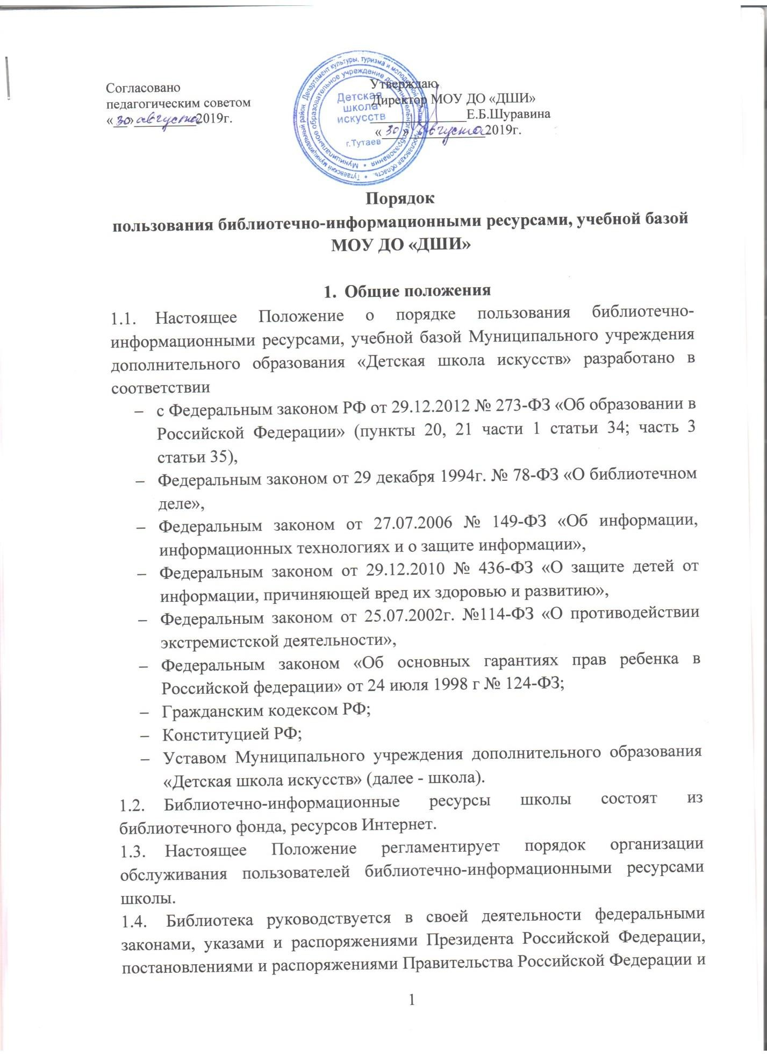

9

Согласовано Утверждаю
педагогическим советом Директор МОУ ДО «ДШИ»

« » 2019г.
Е.Б.Шуравина
« » 2019г.

Порядок
пользования библиотечно-информационными ресурсами, учебной базой МОУ ДО «ДШИ»

Общие положения
  - Настоящее Положение о порядке пользования библиотечно- информационными ресурсами, учебной базой Муниципального учреждения дополнительного образования «Детская школа искусств» разработано в соответствии
    - с Федеральным законом РФ от 29.12.2012 № 273-ФЗ «Об образовании в
Российской Федерации» (пункты 20, 21 части 1 статьи 34; часть 3
статьи 35),
    - Федеральным законом от 29 декабря 1994г. № 78-ФЗ «О библиотечном деле»,
    - Федеральным законом от 27.07.2006 № 149-ФЗ «Об информации,
информационных технологиях и о защите информации»,
    - Федеральным законом от 29.12.2010 № 436-ФЗ «О защите детей от информации, причиняющей вред их здоровью и развитию»,
    - Федеральным законом от 25.07.2002г. №114-ФЗ «О противодействии
экстремистской деятельности»,
    - Федеральным законом «Об основных гарантиях прав ребенка в Российской федерации» от 24 июля 1998 г № 124-ФЗ;
    - Гражданским кодексом РФ;
    - Конституцией РФ;
    - Уставом Муниципального учреждения дополнительного образования
«Детская школа искусств» (далее - школа).
  - Библиотечно-информационные ресурсы школы состоят из библиотечного фонда, ресурсов Интернет.
  - Настоящее Положение регламентирует порядок организации обслуживания пользователей библиотечно-информационными ресурсами школы.
  - Библиотека руководствуется в своей деятельности федеральными законами, указами и распоряжениями Президента Российской Федерации, постановлениями и распоряжениями Правительства Российской Федерации и

исполнительных органов субъектов Российской Федерации, Уставом и настоящим Положением.
  - Деятельность библиотеки организуется и осуществляется в соответствии с российскими культурными и образовательными традициями, а также со сложившимся в обществе идеологическим и политическим многообразием. Образовательная и просветительная функции библиотеки базируются на максимальном использовании достижений общечеловеческой культуры.
  - Цели библиотеки соотносятся с целями: формирование общей культуры личности обучающихся на основе усвоения обязательного минимума содержания программ, их адаптация к жизни в обществе, создание основы для осознанного выбора и последующего освоения профессиональных образовательных программ, воспитание гражданственности, трудолюбия, уважения к правам и свободам человека, любви к окружающей природе, Родине, семье, формирование здорового образа жизни.
  - Основными задачами библиотеки являются:
    - Обеспечение участникам образовательного процесса - обучающимся, преподавателям - доступа к информации, знаниям, идеям, культурным ценностям посредством использования библиотечно-информационных ресурсов школьной библиотеки на различных носителях: бумажном (библиотечный фонд, фонд периодичных изданий), коммуникативном.
    - Воспитание культурного и гражданского самосознания, помощь в социализации обучающегося, развитие его творческого потенциала.
    - Формирование навыков независимого библиотечного пользователя: обучение поиску, отбору и критической оценке информации.
  - Деятельность школьной библиотеки основывается на принципах демократии, гуманизма, общедоступности, приоритета общечеловеческих ценностей, гражданственности, свободного развития личности. Школа несет ответственность за доступность и качество библиотечно-информационного обслуживания библиотеки.
  - В соответствии со статьей 2 Федерального закона «О противодействии экстремистской деятельности» №114-ФЗ от 25.07.2002г. одним из основных принципов противодействия экстремистской деятельности является приоритет мер, направленных на предупреждение экстремистской деятельности.
  - В целях противодействия экстремистской деятельности статьей 3 Федерального закона «О противодействии экстремистской деятельности»
№114-ФЗ от 25.07.2002г. предусмотрено принятие профилактических мер, направленных на предупреждение экстремистской деятельности, в том числе на выявление и последующее устранение причин и условий,

способствующих осуществлению экстремистской деятельности.
  - В соответствии со статьей 13 Федерального закона «О противодействии экстремистской деятельности» №114-ФЗ от 25.07.2002г. в школьной библиотеке запрещено распространение экстремистских материалов, а также их производство или хранение в целях распространения.
«Федеральный список экстремистских материалов» размещается в информационно-телекоммуникационной сети «Интернет» на официальном сайте Министерства юстиции Российской Федерации http://miniust.ru.
  - Закон определяет экстремистские материалы как предназначенные для обнародования документы, либо информация на других носителях, призывающие к осуществлению экстремистской деятельности либо обосновывающие или оправдывающие необходимость осуществления такой деятельности, в том числе труды руководителей национал-социалистской рабочей партии Германии, фашистской партии Италии, публикации, обосновывающие или оправдывающие национальное и (или) расовое превосходство либо оправдывающие практику совершения военных или иных преступлений, направленных на полное или частичное уничтожение какой-либо этнической, социальной, расовой, национальной или религиозной группы. При этом к экстремистской деятельности закон относит, помимо прочего, «массовое распространение заведомо экстремистских материалов, а равно их изготовление или хранение в целях массового распространения», а также финансирование и «иное содействие» этим действиям.
  - В соответствии с Федеральным законом РФ от 29.12.2010 №436- ФЗ «О защите детей от информации, причиняющей вред их здоровью и развитию» и Федеральным законом от 29.07.2013 №135-Ф3 «О внесении изменений в статью 5 Федерального закона «О защите детей от информации, причиняющей вред их здоровью и развитию» библиотекарь выявляет и исключает из открытого доступа обучающихся информационную продукцию, соответствующую знаку информационной продукции 18+ и содержащую информацию, запрещенную для распространения среди детей, а также информацию, распространение которой среди детей определенных возрастных категорий ограничено.
  - К информации, запрещенной для распространения среди детей, относится информация: а) побуждающая детей к совершению действий, представляющих угрозу их жизни и (или) здоровью, в том числе к причинению вреда своему здоровью, самоубийству, либо жизни и (или) здоровью иных лиц, либо направленная на склонение или иное вовлечение детей в совершение таких действий; б) способная вызвать у детей желание употребить наркотические средства, психотропные и (или) одурманивающие

вещества, табачные изделия, алкогольную и спиртосодержащую продукцию, пиво и напитки, изготавливаемые на его основе, принять участие в азартных играх, заниматься проституцией, бродяжничеством или попрошайничеством; в) обосновывающая или оправдывающая допустимость насилия и (или) жестокости либо побуждающая осуществлять насильственные действия по отношению к людям или животным, за исключением случаев, предусмотренных настоящим Федеральным законом; г)содержащая изображение или описание сексуального насилия; д) отрицающая семейные ценности, пропагандирующая нетрадиционные сексуальные отношения и формирующая неуважение к родителям и (или) другим членам семьи; е) оправдывающая противоправное поведение; ж) содержащая нецензурную брань; з) содержащая информацию порнографического характера; и) о несовершеннолетнем, пострадавшем в результате противоправных действий (бездействия), включая фамилии, имена, отчества, фото- и видеоизображения такого несовершеннолетнего, его родителей и иных законных представителей, дату рождения такого несовершеннолетнего, аудиозапись его голоса, место его жительства или место временного пребывания, место его учебы или работы, иную информацию, позволяющую прямо или косвенно установить личность такого несовершеннолетнего.
  - К информации, распространение которой среди детей определенных возрастных категорий ограничено, относится информация: а)представляемая в виде изображения или описания жестокости, физического и (или) психического насилия (за исключением сексуального насилия), преступления или иного антиобщественного действия; б) вызывающая у детей страх, ужас или панику, в том числе представляемая в виде изображения или описания в унижающей человеческое достоинство форме ненасильственной смерти, заболевания, самоубийства, несчастного случая, аварии или катастрофы и (или) их последствий; в) представляемая в виде изображения или описания половых отношений между мужчиной и женщиной; г)содержащая бранные слова и выражения, не относящиеся к нецензурной брани.
  - В соответствии с Федеральным законом РФ от 29.12.2010 № 436 «О защите детей от информации, причиняющей вред их здоровью и развитию», Федеральным законом от 29.07.2013 №135-ФЗ «О внесении изменений в статью 5 Федерального закона «О защите детей от информации, причиняющей вред их здоровью и развитию». В школьной библиотеке исключен доступ (младшей и средней возрастной группе обучающихся) к печатным изданиям, соответствующих знакам информационной продукции 6+, 12+, 16+, 18+.
  - В помещении библиотеки размещается Федеральный список

экстремистских материалов (далее по тексту-ФСЭМ), утвержденный федеральным органом исполнительной власти, запрещенной к распространению на территории Российской Федерации». В соответствии с Инструкцией по работе с документами (Приложение 1), включенными в
«Федеральный список экстремистских материалов» регулярно, не реже 1 раза в квартал, производится сверка фонда библиотеки и новых поступлений в фонд библиотеки с «Федеральным списком экстремистских материалов» на предмет наличия изданий, включенных в ФСЭМ. Библиотекарь, ежемесячно, обновляет список, в случае размещения новых источников в «Федеральном списке экстремистских материалов», производит их распечатку на бумажном носителе. На рабочем столе компьютера библиотекаря должна быть размещена активная ссылка на ФСЭМ. Обнаруженные в фонде библиотеки документы, опубликованные в «Федеральном списке экстремистских материалов», изымаются и утилизируются, доступ к электронным документам сети «Интернет» блокируется.

Пользователи библиотечно-информационных ресурсов, их права, обязанности и ответственность
  - Пользователями являются все участники образовательного процесса.
  - Педагогические работники и обучающиеся имеют право на бесплатное пользование библиотечными ресурсами, а также доступ к базе данных, учебным и методическим материалам, материально-техническим средствам обеспечения образовательной деятельности, необходимым для качественного осуществления педагогической, научной, исследовательской, учебной деятельности.
  - Порядок пользования учебниками и учебными пособиями в школе един для обучающихся, осваивающих учебные предметы, курсы, дисциплины (модули) как в пределах, так и за пределами федеральных государственных требований, а так же получающих платные образовательные услуги.
  - Права, обязанности и ответственность пользователей библиотечными ресурсами.
    - Пользователи имеют право:
- бесплатно пользоваться основными видами ресурсов и услуг, предоставляемых библиотекой;
- получать полную информацию о составе фондов библиотеки;
- получать из фонда библиотеки для временного пользования любые издания, нотную литературу, в том числе учебники и учебные пособия по предметам;
- получать консультативную помощь в поиске и выборе источников информации;
- продлевать сроки пользования документами и информацией в

установленном порядке.

Пользователи обязаны:
- бережно относиться к ресурсам, полученным из фондов библиотеки;
- возвращать их в установленные сроки;
- расписываться в читательском формуляре за каждый полученный документ;
- не делать в них пометки, не вырывать страницы;
- полностью рассчитаться с библиотекой по истечении срока обучения или работы в школе.
    - При получении документа тщательно просмотреть каждое издание и в случае обнаружения каких-либо дефектов сообщить об этом библиотекарю.
    - Пользователи, ответственные за утрату или повреждение изданий, обязаны заменить их такими же изданиями или книгами, признанными библиотекой равноценными, а при невозможности замены - возместить реальную рыночную стоимость изданий.
За ущерб, причиненный несовершеннолетними пользователями в возрасте до 14 лет, ответственность несут их законные представители (ст. 1073 Гражданского кодекса РФ), если не докажут, что вред возник не по их вине. Ответственность за ущерб, причиненный несовершеннолетними пользователями с 14 до 18 лет регламентирована статьей 1074 Гражданского кодекса РФ.
    - При выбытии из школы пользователи обязаны вернуть в библиотеку все числящиеся за ними издания.

Права, обязанности и ответственность пользователей информационными ресурсами Интернет в школе.
    - Пользователи имеют право:
- работать в сети Интернет в школе (при наличии технической возможности) в течение периода времени, определенного режимом работы школы;
- сохранять полученную информацию на съемном диске (дискете, CD-ROM, флеш-накопителе).
    - Пользователям (при наличии технической возможности) информационных ресурсов Интернет запрещается осуществлять действия, запрещенные законодательством РФ:
- посещать сайты, содержащие порнографическую и антигосударственную информацию, информацию со сценами насилия, участвовать в нетематических чатах, передавать информацию, представляющую коммерческую или государственную тайну, распространять информацию, порочащую честь и достоинство граждан;
- использовать возможности Интернета для пересылки и записи

экстремистской, непристойной, клеветнической, оскорбительной, угрожающей и порнографической продукции, материалов и информации;
- устанавливать дополнительное программное обеспечение, как полученное в Интернете, так и любое другое;
- загружать и запускать исполняемые или иные файлы без предварительной проверки на наличие вирусов установленным антивирусным пакетом;
- изменять конфигурацию компьютеров, в том числе менять системные настройки компьютера и всех программ, установленных на нем (заставки, картинку рабочего стола, стартовой страницы браузера);
- включать, выключать и перезагружать компьютер без согласования с библиотекарем;
- осуществлять действия, направленные на взлом любых компьютеров;
- скачивать информацию большого объема для внеучебных целей (видеофильмы, музыка, файловые архивы программного обеспечения и т. и.);
- пользоваться информационными ресурсами в целях, не имеющих ничего общего с учебным процессом (игры, просмотр фильмов, чаты и пр.);
- использовать в работе сайты, предполагающие оплату.
    - Пользователи Интернет несут ответственность за:
- содержание передаваемой, принимаемой и печатаемой информации;
- соблюдение техники безопасности и правил поведения в точке доступа в Интернет;
- выполнение указаний преподавателя за точку доступа к Интернету по соблюдению данного Положения по его первому требованию;
- нанесение любого ущерба точке доступа к Интернету.
  - Принципы размещения информации на Интернет-ресурсах школы:
- соблюдение действующего законодательства Российской Федерации, интересов и прав граждан;
- защита персональных данных обучающихся, преподавателей и сотрудников;
- достоверность и корректность информации.

Порядок доступа к библиотечно-информационным ресурсам
  - Порядок доступа к библиотечным ресурсам:
    - Запись педагогических работников и обучающихся в библиотеку производится по списочному составу в индивидуальном порядке; документом, подтверждающим право пользования библиотекой, является читательский формуляр.
    - На обучающихся нового набора читательский формуляр может заполняться на основании Приказа о зачислении в школу.

    - При записи в библиотеку пользователи должны ознакомиться с Правилами пользования.
    - Учебная литература выдается на учебный год или четверть. Не подлежат выдаче на дом энциклопедии, редкие и ценные книги, а также последний или единственный экземпляр издания, хранящегося в фонде библиотеки.
    - Литература для использования на групповых занятиях выдается по запросу преподавателя и оформляется на читательском формуляре.
  - Порядок доступа к информационным ресурсам Интернет в школе:
    - Пользование Интернетом в школе разрешается только в целях, связанных с осуществляемым образовательным процессом.
    - Точки доступа к сети Интернет оборудуются в библиотеке (при наличии технической возможности).
    - При использовании сети Интернет в школе предоставляется доступ только к тем ресурсам, содержание которых не противоречит законодательству Российской Федерации и которые имеют прямое отношение к образовательному процессу. Проверка выполнения такого требования осуществляется с помощью специальных технических средств и программного обеспечения конкретной фильтрации, установленного в учреждении или предоставленного оператором услуг связи.
    - Во время уроков и других занятий в рамках учебного процесса контроль использования обучающимися сети Интернет осуществляет преподаватель, ведущий занятие. При этом преподаватель:
- наблюдает за использованием компьютеров в сети Интернет обучающимися;
- принимает меры по пресечению обращений к ресурсам, не имеющим отношения к образовательному процессу.
    - При случайном обнаружении ресурса, содержание которого не имеет отношения к образовательному процессу, пользователь обязан незамедлительно сообщить об этом лицу, ответственному за работу сети и ограничение доступа к информационным ресурсам, указав при этом адрес ресурса.
    - В целях исключения возможности массового распространения материалов, включенных в ФСЭМ, в библиотеках не реже одного раза в квартал ответственными лицами по вопросам информационных технологий осуществляется блокировка доступа с компьютеров библиотеки к Интернет- ресурсам, включенным в ФСЭМ.

Приложение 1

Инструкция по работе с документами, включёнными в «Федеральный список экстремистских материалов»
      - Общие положения
1.1. Настоящая Инструкция регламентирует порядок работы библиотеки с документами, включенными в Федеральный список экстремистских материалов (далее - ФСЭМ), опубликованный на официальном сайте Министерства юстиции Российской Федерации (http://miniust.ru/ru/extremist- materials) в соответствии со ст. 13 Федерального закона Российской Федерации от 27 июня 2002 г. № 114 «О противодействии экстремистской деятельности» (Собрание законодательства Российской Федерации, 2002, № 30, ст. 3031) (далее - Закон).

Организация работы по выявлению документов, включенных в ФСЭМ
2.1. В целях исключения возможности массового распространения экстремистских материалов в библиотеке осуществляется проверка фонда на предмет наличия экстремистских материалов, которая проводится:
- при поступлении новых документов в фонд;
- систематически (не реже одного раза в три месяца) путём сверки ФСЭМ со справочно-библиографическим аппаратом фонда библиотеки

Порядок работы
  - Лица, ответственные за работу по выявлению экстремистских материалов обязаны:
    - Проводить регулярную, не реже I раза в квартал, сверку Федерального списка экстремистских материалов и каталога библиотеки на предмет наличия изданий, включенных в список.
    - Ежемесячно, в случае размещения новых источников в Федеральном списке экстремистских материалов, производить их распечатку на бумажном носителе, список должен содержать дату обновления.
    - В случае обнаружения в фонде изданий, включенных в Федеральный список экстремистских материалов, составить Акт (Приложение 2) и следовать требованиям Инструкции.
    - Проводить сверку поступающих изданий с ФСЭМ.
  - При текущем комплектовании библиотечного фонда и приобритении профильных документов из внешних документных потоков, издания следует предварительно свериться с ФСЭМ. При обнаружении экстремистского издания в предварительном списке на комплектование, данное издание из списка исключается.
  - При выявлении издания, включенного в ФСЭМ, на этапе поступления,

документ не подлежит включению в библиотечный фонд. Составляется Акт о наличии издания, включенного в ФСЭМ, далее подлежит списанию и передаче на утилизацию. Основание для списания - несоответствие профилю комплектования школьной библиотеки.
  - При обнаружении в фонде изданий запрещенных материалов они изымаются из открытого доступа. Составляется Акт по установленной данной инструкцией форме на выявленные в фонде библиотеки запрещенных изданий. Акт подписывается Комиссией по проверке экстремистских материалов, включенных в ФСЭМ, и хранится в библиотеке. Далее осуществляется их списание для последующего уничтожения. Списание проводится в соответствии с «Порядком учета документов, входящих в состав библиотечного фонда» (Приказ Министерства культуры РФ от 08.10.2012 г. № 1077). Акт подписывается Комиссией по списанию. Один экземпляр передается в бухгалтерию, второй экземпляр хранится в библиотеке.
  - По результатам сверки ФСЭМ с электронными документами и Интернетсайтами, доступ к которым возможен с компьютера, установленного в школьной библиотеке, осуществляется блокировка доступа с компьютеров библиотеки к Интернет-ресурсам, включенных в ФСЭМ и составляется Акт об их блокировке (Приложение 3).
  - Результаты проверки фонда библиотеки, электронных документов и интернет-ресурсов регистрируются в «Журнале сверки по выявлению документов, включенных в ФСЭМ»

      - Ответственность.

        - Контроль за исполнением данной инструкции возлагается на директора школы.
        - Ответственность за выполнение данной инструкции несут лица, ответственные за данную работу.

